XY985 Scheda creata il 19 dicembre 2025

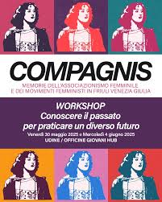
Descrizione storico-bibliografica
*Compagnis : memorie dell'associazionismo femminile e dei movimenti femministi in Friuli Venezia Giulia / direzione artistica e ricerca storica Elisa Menon. - Numero unico maggio 2025. - Gorizia : Fierascena APS, 2025. - 19 p. : ill. ; 34 cm. - TSA1904875
Autore: Menon, Elisa
Editore: Fierascena APS
Soggetto: Associazionismo femminile – Friuli-Venezia Giulia – 2025; Femminismo – Friuli-Venezia Giulia – 2025
Informazioni storico-bibliografiche
Dopo la seconda guerra e dopo la Resistenza anche le donne del Friuli Venezia Giulia si sono mobilitate formando numerosi gruppi femminili e collettivi femministi che sono stati attivi nelle lotte per la conquista dei diritti delle donne. La performance ripercorre alcuni momenti del movimento femminista e delle sue manifestazioni in Regione attraverso i materiali dell’epoca e la testimonianza delle protagoniste. https://www.udinestate.it/event/compagnis-memorie-dell-associazionismo-femminile-e-dei-movimenti-femministi-in-friuli-venezia-giulia-2/.

